

C.E.S.C. Saint-Augustin

NOM :
Prénom :
Classe :

Comptabilité :
les moyens de paiement

Année scolaire 2007-2008
Compétences visées
À partir de différentes situations concrètes, de documents provenant de la vie de tous les jours, le cours aura pour but de fixer les bases de la comptabilité.

Objectifs spécifiques : les moyens de paiement
L’élève sera capable :
- d’analyser le ticket de caisse ;
- d’analyser et définir l’acquit ;
- de savoir comparer débit et crédit ;
- d’analyser la quittance ;
- d’analyser le reçu ;
- d’analyser le paiement par la poste
- d’analyser et compléter un bulletin de versement
- d’analyser un extrait de compte
- d’analyser et compléter un bulletin de virement
- d’analyser et comprendre une domiciliation
- de compléter une domiciliation
Les instruments de paiement

- Paiement de la main à la main

- Ticket de caisse

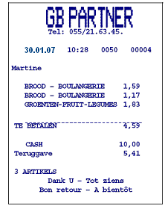

- De quels documents s’agit-il ?
………………………………………………………
- Quelle est l’utilité de ce document ?
………………………………………………………
………………………………………………………
………………………………………………………

- Quels renseignements y figurent ?
………………………………………………………
………………………………………………………
………………………………………………………
………………………………………………………
………………………………………………………
………………………………………………………
………………………………………………………
………………………………………………………

- À partir du ticket ci-dessus, peux-tu déterminer comment les achats ont été réglés ? ……………………………………
- Cite-moi un autre moyen de paiement existant ?
………………………………………………………

Exercice :

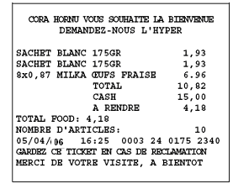

- À partir des tickets ci-dessus, peux-tu me dire dans quel magasin M. Sansous s’est-il rendu ? …………………………………………………………
- Qu’a-t-il acheté ? ………………………………………………………………..
- Quel jour et à quelle heure y est-il allé ? …………………………………….
- Comment a-t-il réglé ses achats? …………………………………………….

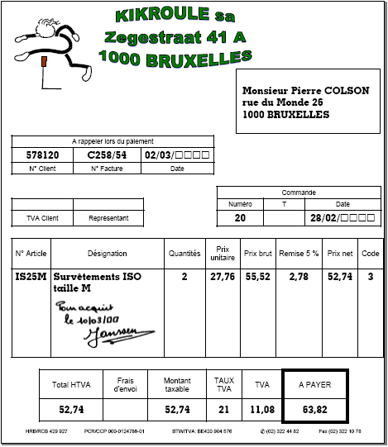
- L’acquit

Réponds aux questions suivantes

- De quel document s’agit-il ? ………………………………………

- Sur ce document une formule manuscrite est apposée, laquelle ?
…………………………………………………………………………………

Qu’est-ce qu’un acquit ?
L’acquit est une formule par laquelle le créancier reconnaît avoir reçu du débiteur le paiement intégral de la dette.
Reconnaissance écrite d’un paiement.

- Qu’est-ce qu’un créancier ?
…………………………………………………………………………………

- Qu’est-ce qu’un débiteur ?
…………………………………………………………………………………

- Qui écrit cette formule ?
…………………………………………………………………………………

- Que signifie la formule inscrite ?
…………………………………………………………………………………
…………………………………………………………………………………

- Qui a la preuve du paiement ? …………………………………………………………………………………

Remarques :
- le paiement de la dette doit être sous forme liquide ;
- si paiement par chèque, la formule est « reçu chèque n°…»

- La quittance

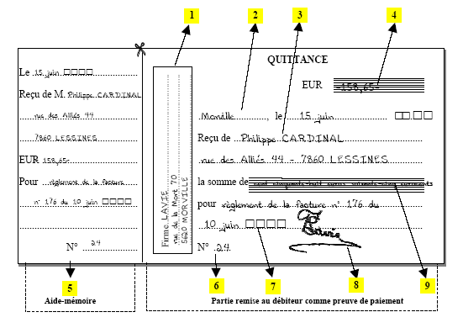

a. Réponds aux questions suivantes

- Comment s’appelle ce document ? ………………………………………

- Donne les significations des numéros :
1. …………………………………………………………;
2. …………………………………………………………;
3. …………………………………………………………;
4. …………………………………………………………;
5. ....………………………………………………………………………………..
………………………………………………………………………………….;
6. …………………………………………………………;
7. …………………………………………………………;
8. …………………………………………………………;
9. ………………………………………………………… .

- Le vendeur peut-être aussi appelé ………………………………………….
- Le client peut-être aussi appelé …………………………………………….
- Qui rédige le document et le signe ? ………………………………………

- Pourquoi ? ………………………………………………………………………..
……...……………………………………………………………………………….
La quittance est un document par lequel le créancier reconnaît avoir reçu du débiteur le paiement de sa dette.
b. Exercices :

Etablis, le 30 juin, la quittance se référant à la facture de Buro Design sprl.

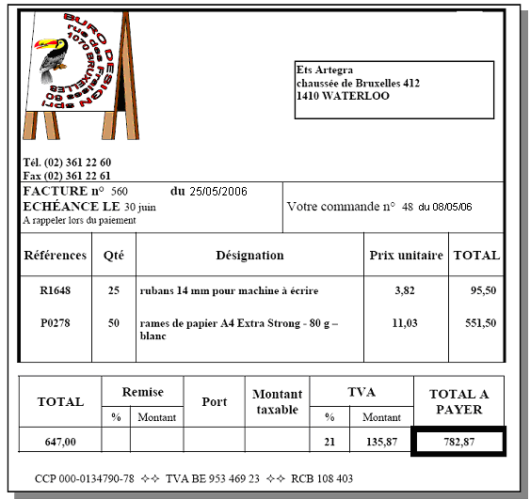

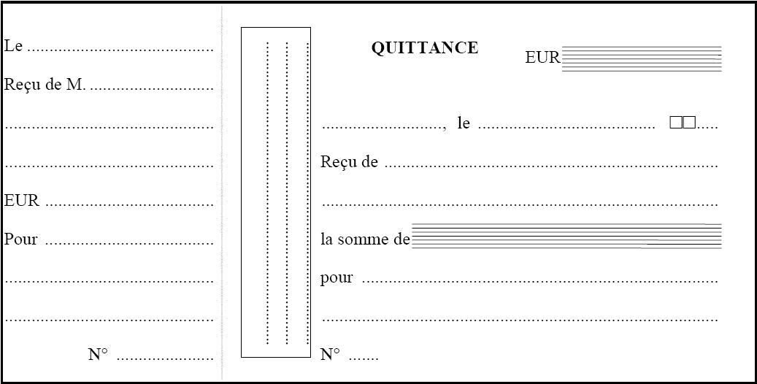
- Le reçu

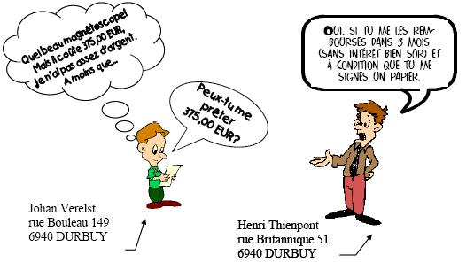
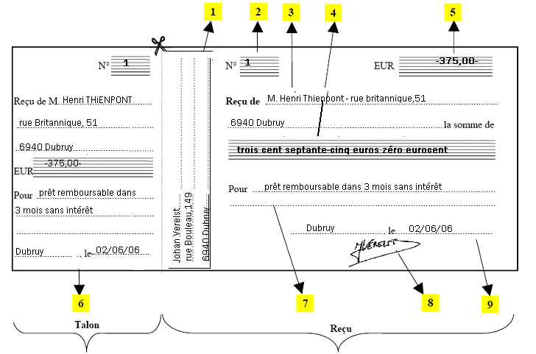

a. Réponds aux questions suivantes :

- Comment s’appelle ce document ? …………………………..
- Donne la signification des numéros :
1. ………………………………………………………… ;
2. ………………………………………………………… ;
3. ………………………………………………………… ;
4. ………………………………………………………… ;
5. ………………………………………………………… ;
6. ………………………………………………………… ;
7. ………………………………………………………… ;
8. ………………………………………………………… ;
9. ………………………………………………………… .

- Qui a prêté l’argent ? ………………………………….
- Qui rédige et signe le document ? ………………………………….
- Pourquoi ?…………….………………………………….………………………………….…………………………………………………………………………...
- M. Thienpont est le …………………………………..
- M. Verelst est le …………………………………..

Le reçu est un document par lequel celui qui le rédige c’est-à-dire le débiteur reconnaît avoir reçu d’une personne appelée le créancier une somme ou un objet qu’il s’engage à rembourser ou à restituer.

b. Exercices :

Le 23 mai □□□□, M. Roland Grand, rue du Moulin 16 à 5660 Couvin, prête la somme de 500,00 EUR à M. Croix, rue Neuve 69 à 5660 Couvin qui s’engage à rembourser dans 3 mois avec intérêts de 8 % l’an.

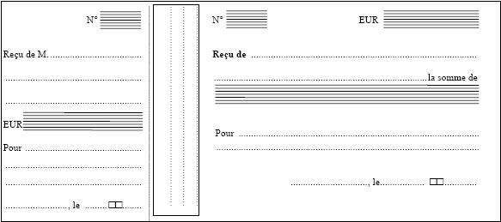

- S’entraîner pour maîtriser

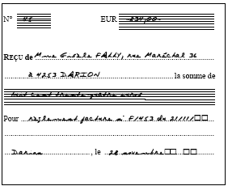

Acquit, quittance ou reçu ?…………………

Justification ………………………………

Ce document est-il correctement rempli ?

Oui □ Non □ →Motif ?
………………………………………………………………………………………………

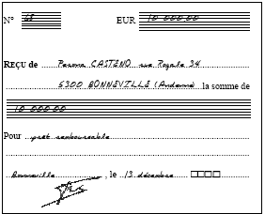

Acquit, quittance ou reçu ?…………………

Justification ………………………………

Ce document est-il correctement rempli ?

Oui □ Non □ →Motif ?
………………………………………………………………………………………………

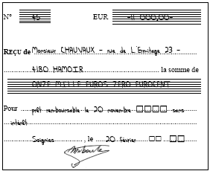

Acquit, quittance ou reçu ?…………………

Justification ………………………………

Ce document est-il correctement rempli ?

Oui □ Non □ →Motif ?
………………………………………………………………………………………………

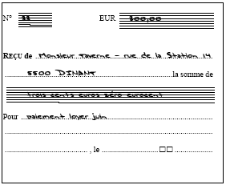

Acquit, quittance ou reçu ?…………………

Justification ………………………………

Ce document est-il correctement rempli ?

Oui □ Non □ →Motif ?
………………………………………………………………………………………………

Complète le tableau

Ce tableau sert de comparatif entre l’acquit la quittance et le reçu.

 | Acquit | Quittance | Reçu
Forme
Signataire
Motif
Conséquence par rapport à la dette

- Synthèse

Le client se rend chez le vendeur

Le client paient-il?

Non
Oui

Création de la dette

Suppression de la dette
Le vendeur appose une formule sur la facture
A-t-il un document au moment du paiement ?
Le vendeur rédige une quittance
Risqué car il n’existe aucune preuve
Le client rédige un reçu

Non
Oui
Non
A-t-il une facture au moment du paiement ?
Oui

Le document est conservé par le débiteur

Il remet le document au créancier
- Le paiement par la poste

a. Introduction

- Quelle est la fonction principale de la poste ?
…………………………………………………………………………..
- Connais-tu la poste ? Tu as déjà écrit à tes amis. Essaie de retrouver le chemin parcouru par la lettre.

- Remets les 13 dessins dans l’ordre en attribuant un n° en dessous de chacun d’eux.
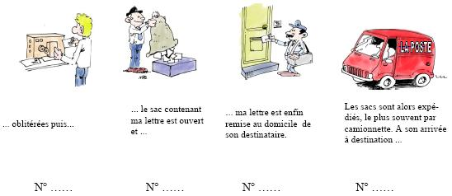

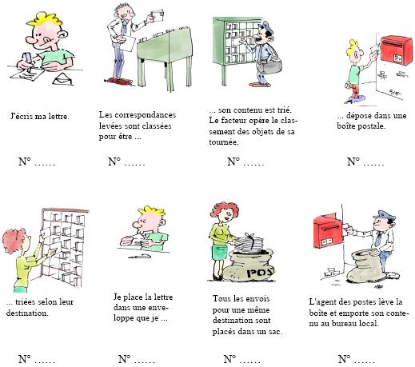
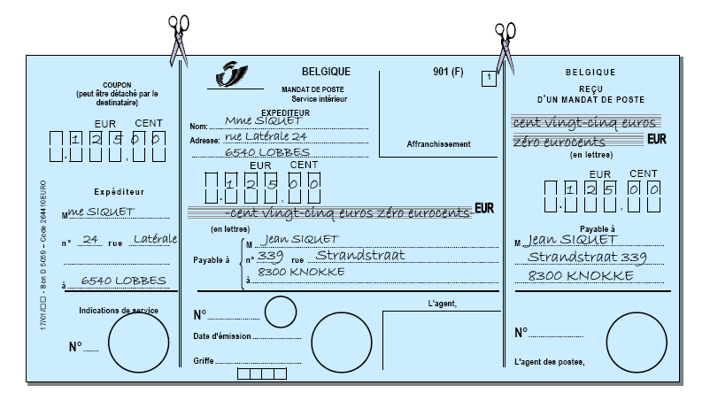
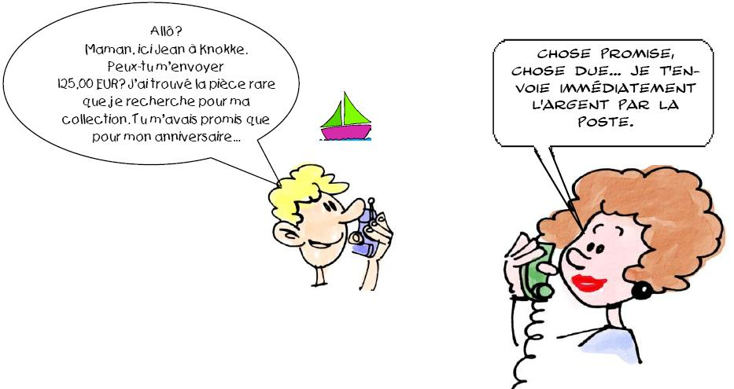

Le document se compose de 3 parties :

Coupon | Mandat de poste | Reçu de mandat de poste

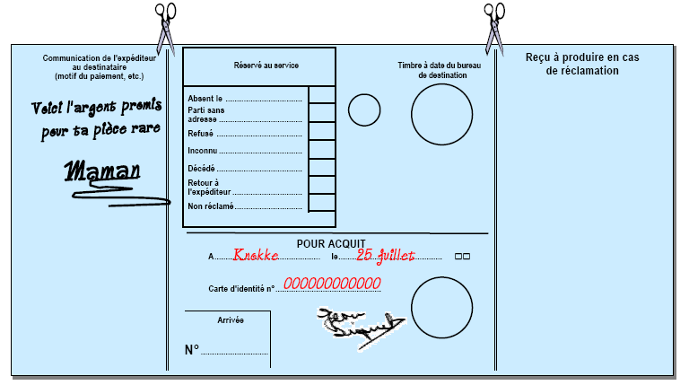

b. Réponds aux questions suivantes :

- De quel document s’agit-il ? ………………………..………………………..
- Quel est le montant versé ? …………………………………………………..
- Qui verse la somme ? …………………………………………………………..
- Qui rédige le document ? ………………………………...…………………..
- Qui transmet le document et l’argent ? ……………………………………
- Qui reçoit la somme ? ……………………………………………..…………..
- Qui sont les intervenants ? …………………………………...………………..
c. Complète le nom et le rôle de chacun

Chaque intervenant reçoit une partie du document

Intervenants | Partie du document | Justification



Je m’appelle ………………………………… et je suis ……………………………….... du mandat de poste.


Je m’appelle ………………………………… et je suis …………………………………… du mandat de poste.

………………… de poste est un document au moyen duquel ……………… déposée dans un bureau de …………………… d’une localité est payable par le bureau de …………. d’une autre ………. à la personne désignée.


- Le mandat de poste est utilisé lorsqu’on ne connaît pas le numéro de compte du destinataire ou que celui-ci ne possède pas de numéro de compte.

- Lors du paiement par mandat de poste, une taxe doit être payée. Renseigne-toi auprès de la poste pour en connaître le montant.

- Les mandats de poste ne sont plus acceptés par la banque. L’encaissement de ce titre de paiement est possible uniquement aux guichets de la poste.

d. Exercices :

Tu payes, le 20 juin, à M. Lefort, rue des Idoles 27, 7000 Mons, le montant du loyer, c’est-à-dire 260,29 €. M. Lefort ne possède pas de compte courant et toi non plus. Rédige le document adéquat. M. Lefort encaisse le montant 30 juin.
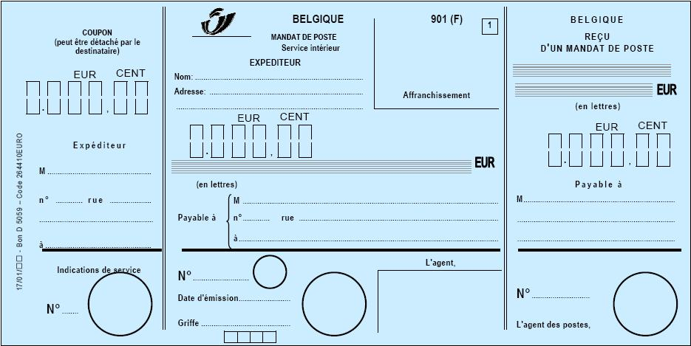

e. Remarques :

Ce système est de moins en moins utilisé pour plusieurs raisons.
Il était utilisé, comme on vient de le voir, pour envoyer de l’argent mais avec le nombre croissant de personne qui possède un compte en banque, la plupart des personnes effectuent un virement.

Il était utilisé en grande partie pour les paiements vers l’étranger mais cette manière de faire disparaît également.
Désormais, toute personne peut rédiger un virement pour l’étranger à partir du moment où il possède le code BIC et le numéro IBAN de la personne qu’il doit payer.

- Le bulletin de versement

Pour son anniversaire, Aline a reçu, au total, la somme de 170,00 EUR qu’elle souhaite déposer sur son CCP. Pour cela, elle se rend à la poste avec le somme et complète un document.

Observe le document ci-dessous et indique la signification de chaque numéro.

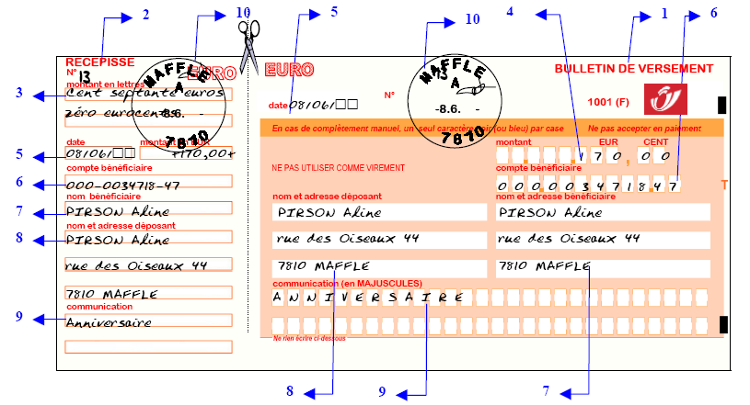

1. …………………………………………………………………………………………. ;

2. …………………………………………………………………………………………. ;

3. …………………………………………………………………………………………. ;

4. …………………………………………………………………………………………. ;

5. …………………………………………………………………………………………. ;

6. …………………………………………………………………………………………. ;

7. …………………………………………………………………………………………. ;

8. ………………………………………………………………………………………..…

…………………………………………………………………………………………. ;

9. …………………………………………………………………………………………. ;

10. …………………………………………………………………………………..……. .

- Où sont déposés le document et la somme ?

……………………………………………

Lors de la remise du document et de la somme, le préposé appose un cachet à date sur les volets gauche et droite. La partie gauche est alors détachée et donnée au déposant comme preuve de son versement (c’est pourquoi sur ce volet, le montant est aussi indiqué en lettres).

Le préposé demande également le paiement d’une taxe qui s’élève à ……..EUR (renseigne-toi auprès de la poste).

- Qui doit rédiger le document ?

……………………………………………

- À qui remet-elle le document et la somme ?

……………………………………………

- Qui est le bénéficiaire ?

……………………………………………

- À qui est destinée chacune des parties :

- ………………………………………………………………………………;

- ……………………………………………………………………………….

- Comment le bénéficiaire est-il averti du paiement ?

……………………………………………

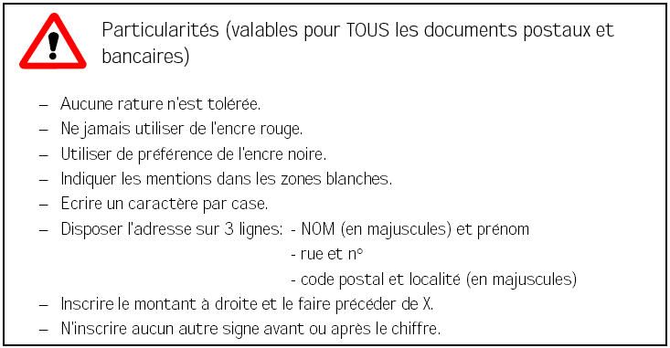

a. Exercices :

Le 30 septembre, Monsieur Guy Sauvage, rue des Fauvettes à 18 à 7700 Mouscron, se rend à la poste afin d’y payer la facture ci-dessous à l’aide d’un bulletin de versement. Rédige le document.

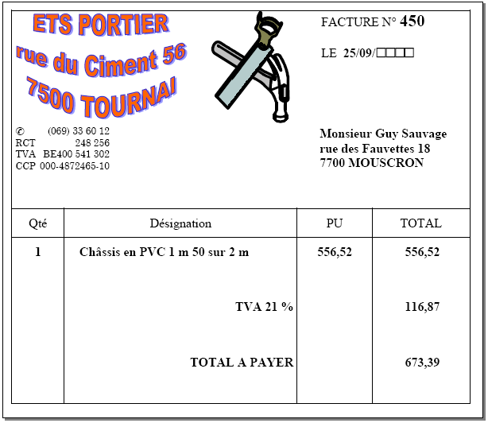

- Qui doit rédiger le document ?

……………………………………………………………….
- À qui remet-on le document et la somme ?

……………………………………………………………….
- Qui est le bénéficiaire ?

……………………………………………………………….
- À qui est destinée chacune des parties ?

………………………………………………………………. ;

……………………………………………………………….
- Comment le bénéficiaire est-il averti du paiement ?

……………………………………………………………….

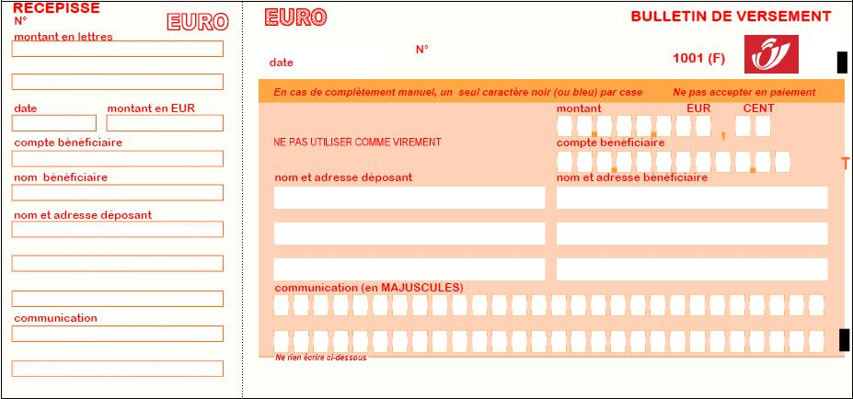
Le bulletin de versement est un ……………… par lequel une ……………………………. dans un bureau de poste en versée au profit d’un titulaire de ………. ou de ……………………………

Le bulletin de versement est un document utilisé :
- soit par le titulaire d’un compte pour alimenter ….. compte ou le compte d’une ………...…. personne ;
- soit par un tiers qui ne possède pas de compte pour payer le ………………. d’un compte.

Il est composé de ………. parties :

- la partie droite est appelé …………………………... est destinée à l’organisme financier ;
- la partie gauche appelé …………………….. sert de preuve de versement pour le déposant (grâce au cachet de la poste).

Le bénéficiaire quant à lui, est informé des modifications de son compte par ……………………….

- L’extrait de compte

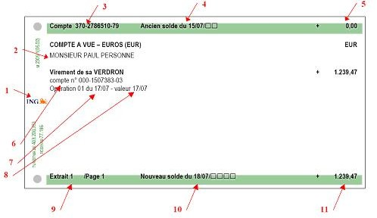
a. Indique ce que représente chaque numéro :

    - ………………………………………………………………………………………….;
    - ………………………………………………………………………………………….;
    - ………………………………………………………………………………………….;
    - ………………………………………………………………………………………….;
    - ………………………………………………………………………………………….;
    - ………………………………………………………………………………………….;
    - ………………………………………………………………………………………….;
    - ………………………………………………………………………………………….;
    - ………………………………………………………………………………………….;
    - ………………………………………………………………………………………….;
    - ………………………………………………………………………………………… .

Comment définirais-tu la notion de « solde » dans ce contexte ?
……………………………………………………………………………………………………………………………………………………………………………………
b. Exercices :

1. Voici quelques extraits de compte parmi ceux reçus par Antoine
Dewilde (son employeur : LEROY sprl) qui possède un compte chez ING.
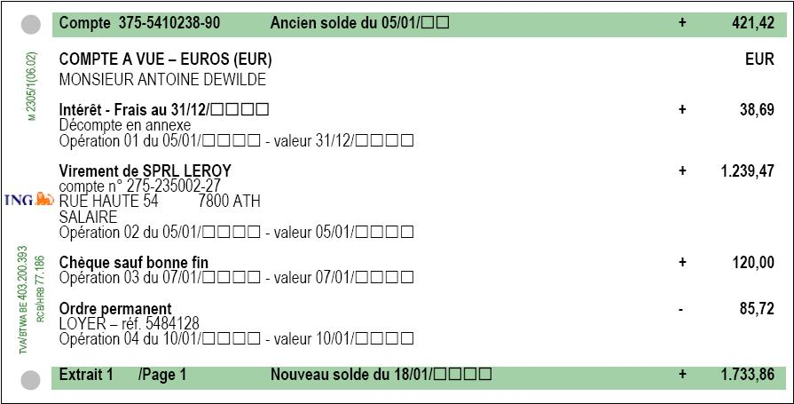

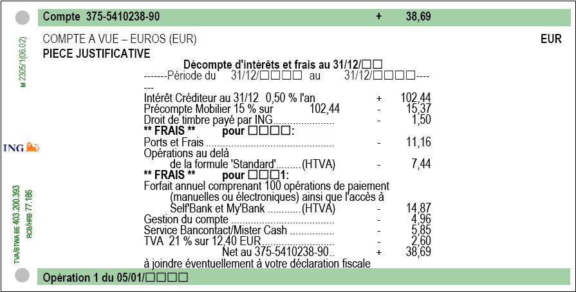

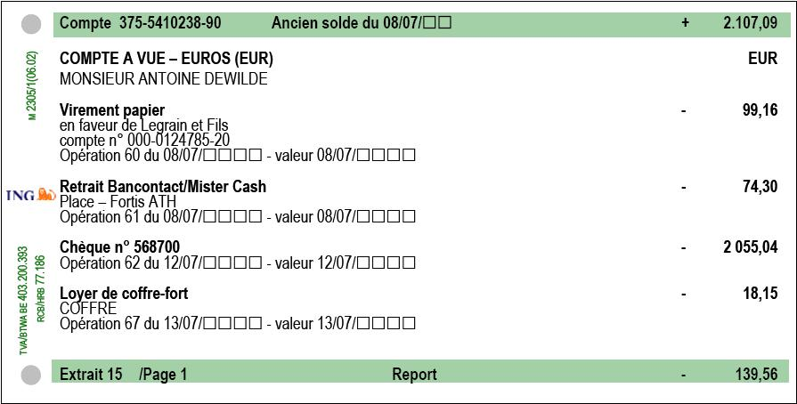
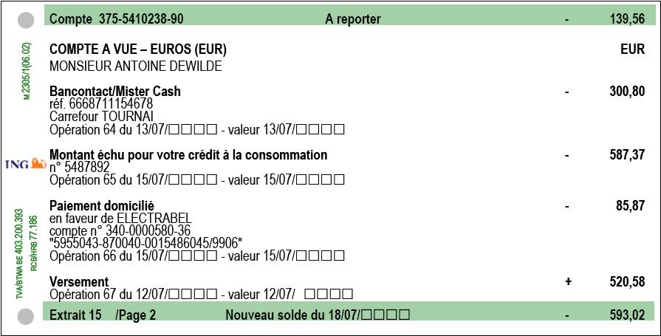
2. Analyse les extraits de compte et indique dans le tableau ci-dessous,
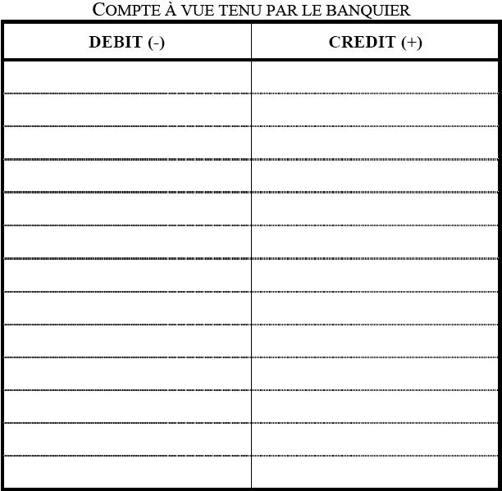
tenu par la banque, les opérations effectuées.

- La différence entre le débit et le crédit constitue le solde du compte.

- Le solde est dit « créditeur » si le ……………… est supérieur au débit.

➔ avoir en compte = provision du compte

- Le solde est dit « débiteur » si le ……………… est supérieur au crédit.

➔ dette envers la banque
- Le bulletin de versement ou virement

Observe le document ci-dessous et indique la signification de chaque numéro.

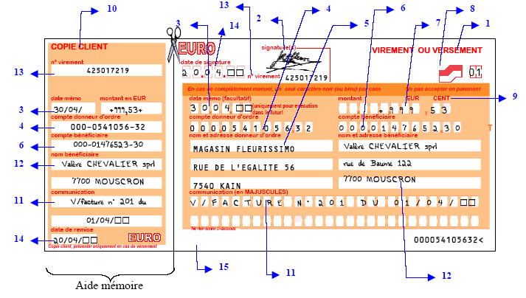

1. ……………………………………………………………………………….………….;

2. ……………………………………………………………………………….………….;

3. ……………………………………………………………………………….………….;

4. ……………………………………………………………………………….………….;

5. ……………………………………………………………………………….………….;

6. ……………………………………………………………………………….………….;

7. ……………………………………………………………………………….………….;

8. ……………………………………………………………………………….………….;

9. ……………………………………………………………………………….………….;

10. ……………………………………………………………………………...………….;

11. ……………………………………………………………………………...………….;

12. ……………………………………………………………………………...………….;

13. ……………………………………………………………………………...………….;

14. ……………………………………………………………………………...………….;

15. ……………………………………………………………………………...………… .

Le virement est un document daté et signé par le titulaire d’un compte. Celui-ci donne l’ordre de transférer une somme de son compte courant au profit de :

……………….………………………………………………………………………….;

………………………………………………………………………………………………………………………………………………………………………………………. .

Le virement est pré imprimé au nom du titulaire et est fourni gratuitement.

Quelle est la différence entre un virement et un versement ?

Le virement sert à ………………………………………………… de son propre compte vers celui d’un autre compte.

Le …………………… sert à renflouer son compte ou le compte d’une autre personne en y déposant directement de l’argent à l’organisme financier.

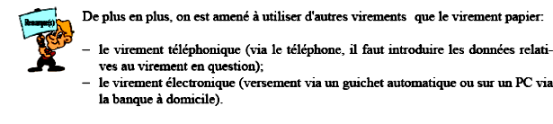

- Domiciliation

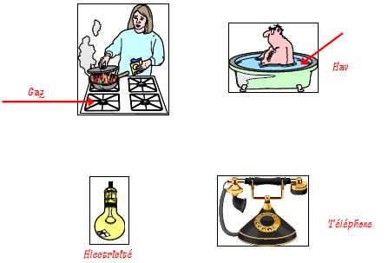
Dans la vie quotidienne, tes parents reçoivent diverses factures dont certaines sont périodiques (qui se renouvellent régulièrement). Ces factures ont un rapport avec les dessins suivants. Complète.

Par facilité, et pour éviter les oublis, tes parents peuvent faire domicilier des factures auprès de leur banque qui paiera automatiquement les factures qui lui sont adressées par le créancier en déduisant la somme du compte à vue de tes parents (débit du compte).

Ce service est gratuit.

Le créancier transmet une copie de la facture à tes parents pour qu’ils puissent la contrôler.

Pour bénéficier de ce service, il faut compléter un document semblable à celui ci-dessous.

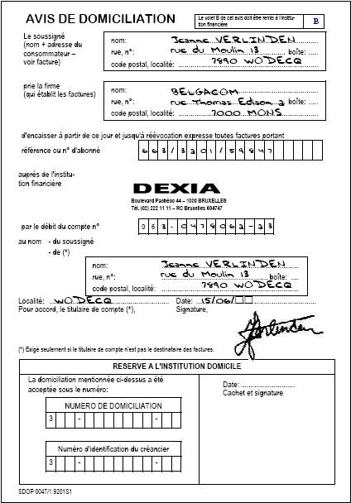

- Comment appelle-t-on ce document ? …………………………………...

- Qui l’a rédigé ? ………………………………………………………………….

- Quels sont les autres intervenants ? …………………………………………

- Que demande le document ? ……………………………………………
………………………………………………………………………………………
a. Exercice

Tu es titulaire du compte n° 063-1380012-92 chez Dexia. Tu désires domicilier tes factures du téléphone (Belgacom – adresse en fonction du domicile). Ton numéro de référence est le 475/2487/12078. Complète le document ce jour.

